附件1 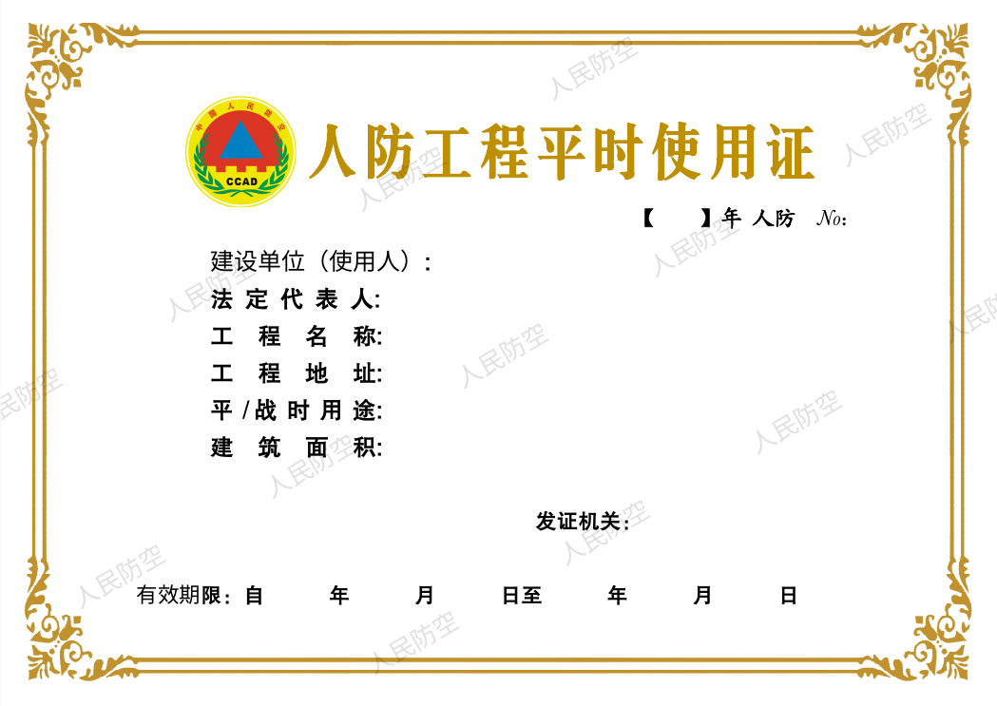

附件2

人防工程平时使用登记表
申 请 人 填 写
工程基本情况 | 工程名称
工程基本情况 | 工程地址
工程基本情况 | 战时用途 | 人员掩蔽工程 □  医疗救护工程 □  防空专业队工程 □  物资库工程 □  其他 □
工程基本情况 | 申请平时  使用用途 | 平时使用用途：  人防工程建筑面积 ㎡  配套用房建筑面积 ㎡
建设单位（使用人）申请 | 建设单位  （使用人）
建设单位（使用人）申请 | 法人代表 |  | 身份证号
建设单位（使用人）申请 | 联 系 人 |  | 联系电话
建设单位（使用人）申请 | 本单位申请平时使用 人防工程，用于 使用，使用时间从 年 月 日至 年 月 日止，自觉遵守相关管理规定，落实维护管理和安全管理责任。  （签章）  年 月 日
人防主管部门审核意见 | （公章）  年 月 日

附件3

人防工程平时使用管理承诺书

本单位承诺：
- 平时使用人防工程用作停车位的，向全体业主开放，不出售、附赠。
- 负责人防工程维护管理和安全管理，确保达到规定标准，并不从事以下活动：
（一）在人防工程内生产、存储易燃、易爆、剧毒、放射性和腐蚀性物品；
（二）在人防工程防护范围内爆破、钻探、挖掘等危及人防工程的作业；
（三）向人防工程内部及孔口排入废气、废水和倾倒废弃物；
（四）侵占、堵塞、毁坏人防工程及其出入口；
（五）违反国家有关规定，改变人防工程主体结构、拆除人防工程设备设施，擅自改变利用用途、不维护人防工程专用设备；
（六）法律、法规禁止的其他危害人防工程安全和使用效能的行为。
三、人防工程平时使用证有效期满后，按规定申请换证。
四、若本单位被兼并、破产、终止，按规定向新的维护管理单位移交人防工程档案资料，办理人防工程管理交接手续，并向人防主管部门备案。
五、自觉接受人防主管部门监督检查，落实整改要求。
六、战时，人防工程由人防主管部门统一安排使用。
承诺书一式两份，人防部门与承诺人各执一份。

承诺人(盖章)
日 期：

